إنشاء وتعبير
المحاضرة التمهيدية .
مقدمة :
يوجد هناك كتاب يتوجب على الطالب طلبها حيث ان الدكتور بالمحاضرة الصوتية شدد عليها حتى لو تشتريها اون لاين .
الكتاب :
Interactions 2
وراح يكون عنوان تحته يحمل هذا المسمى .
Paragraph development & introduction to the essay
وفي الكتابة بيكون
Middle East GOLD EDISTION
المؤلفين للكتاب :
Cheryl Pavlik
Margaret Keenan Segal
الهدف من المنهج او من الكتاب بشكل عام :
نوسع في قدر الكلمات الموجودة لدينا او زيادة الكلمات | Expanding our vocabulary
نطور مهارتنا في الكتابة | Develop our writing skills
المحصلة او في النهاية راح تكون قادر على كتابة القطع بشكل جيد جدا. | And eventually:  Be able to write a very good paragraph

ماذا يتوجب علينا نحن كطلاب:
التركيز على زيادة عدد الكلمات | Focus on expanding your vocabulary
ارسال الواجبات بشكل منتظم ( طبعا الواجبات – وراح يعطينا في كل نهاية محاضرة واجب للفائدة لنا فقط لاغير ) | send in your homework assignments regularly
اهم الاشياء الي راح تكون علينا ومهم لك بالمستقبل طبعا انه تحل الواجبات بكل دقة او بالطريقة الصح | Most importantly:  Try to do your homework assignments as accurate as possible
المحاضرة الاولى : بعض القواعد
Some Basics

النقطة الاولى ( يتكلم عن مراجعه بعض القواعد في اللغة واعادة تصحيحها )
Some Basics we have to revise
القواعد | Grammar
المضارع البسيط | - Simple Present
الماضي البسيط | - Simple Past
المضارع المستمر | - Present progressive
الماضي المستمر | - Past progressive
المضارع التام ( طبعا اتوقع انه راح يكون عليها التركيز لانها تعتبر من البلاغة اللغوية في الكتابة والتحدث ) | - Present Perfect
الماضي التام ( طبعا اتوقع انه راح يكون عليها التركيز لانها تعتبر من البلاغة اللغوية في الكتابة والتحدث ) | - Past Perfect

1/ المضارع البسيط : The simple present
تذكير :  عادة ما يتم استخدام أو عدم استخدام حرف ( s ) في الجمع أو المفرد .  ملاحظة يضاف حرف ( s ) في المضارع البسيط للفعل اذا كان الفاعل مفرد .  المثال موضح اكيد مايبي له شرح .. واذا تحتاجون شرح ابشرو .( واضح انه اضاف حرف ( s) كلمة ( work )  مع العلم بأن المراة مفرد والرجل مفرد !!  في هذا المثال لم يضيف حرف ( S ) لـكلمة ( work ) لأنه بالأساس جمع فلا يحتاج له الاضافة . | Remember:  ( s ) or no ( s ) sg vs. pl  happens usually  The woman works at a bank.  The man works at a bank.  They work(x) at a bank

تمرين خاص في المضارع البسيط .
المحاولة لو سمحتم ..!!
Tom _____ basketball at school. (play – plays)
Sarah _____ watches TV in evening. (watch -watches)
Barbara ____ to eat vanilla ice cream. (like – likes)
Tom and Barbara ____ every year. (travel – travels)

الإجابات :
Tom _____ basketball at school. (play – plays)
Sarah _____ watches TV in evening. (watch -watches)
Barbara ____ to eat vanilla ice cream. (like – likes)
Tom and Barbara ____ every year. (travel – travels)

2/ الماضي البسيط : The simple past

تذكير  بعض الافعال في حالة الماضي تحتاج الى ( ed ) طبعا هذه الافعال تسمى افعال طبيعية او افعال غير شاذة  وهناك افعال شاذة تحتاج الى تغير جذري مثل ( الفعل take راح يتحول في الماضي الى TooK )  امثلة  الأول حاضر ( او ) مضارع .  الثاني ماضي . | Remember:  -ed or different form of verb  (e.g. take -> took)  The woman works at a bank. present  The woman worked at a bank. past

ومن الامثلة على الافعال الشاذة ( في حالة الماضي )
طبيعي (regular ) | شاذ ( غير طبيعي ) (irregular )
Ring يرن ( يدق صوت الجرس او التلفون )  Sing يغني  Buy يشتري  Think طبعا هذه الكلمة لها معاني كثيرة ( مثل اعتقد و افكر ) | Rang رن .  sang غنى.  bought اشترى .  thought فكر .

3/ المضارع المستمر والماضي المستمر : The present and past progressive
تذكير .  الافعال المساعدة ( Is / am / are ) تستخدم مع الفعل المضارع المستمر وبعدها الفعل يحتوي على ( ing )  والافعال المساعدة ( was / were ) تستخدم مع الفعل الماضي المستمر وبعدها الفعل يحتوي على ( ing )  وهذه الامثلة .. | Remember:  (is/am/are ) = -ing  (/was/were) = -ing  He is walking in the street.  The are walking in the street.  I am walking in the street.  She was walking in the street.  We were walking in the street.  * They walking in the street. X
4/ المضارع التام والماضي التام : The present and Past perfect
تذكير .  ( في حال الماضي او المضارع التام يستخدم مع الافعال have/has/had ) ويكون الفعل بعدها التصريف الثالث للفعل ( طبعا هذا يعتبر من ابلغ ادوات اللغة الانجليزية والمتطورة وعملية الربط ) فشرحي له صعب وممكن ماتوصل الفكرة اتمنى تراجعو مع الدكتور في المحاضرة الصوتية ) .. ولكن بنظرة سريعة هو شيء يحدث في الماضي ويستمر حتى قبل هذه اللحظة من التحدث  وكذلك في المضارع يستمر قبل التحدث او شيء من هذا القبيل فلا تعتمدو على كلامي . وشكرا .  الأمثلة .. | Remember:  (have/has/had) + past participle  She has eaten her lunch.  They have eaten their lunch.  They had eaten their lunch.  *He eaten his lunch. X

المحاضرة الثانية
حياة الطلاب والتعليم .
Education and Student Life
النقطة الاول : قبل الكتابة . Before we write
1/ قبل الكتابة نحتاج الى الافكار او الفكرة ( الخاصة بموضوع الكتابة ) ونحتاج الى الكلمات طبعا الشيء الاكيد في هذه ا انه نحاول اظهار او التعبير عن هذه الافكار بالكلمات اكيد .
1/ Before we write we usually need ideas and words to express those ideas.
2/ واذا اردنا الكتابة و التأليف عن عيوب و فوائد الدراسة خارج السعودية او الدولة الي تعيش فيها راح نحتاج الى افكار وبعض الكلمات او المفردات المساعدة لنا في الكتابة ( للتوضيح " التي تندرج تحت مجال الدراسة الخارجية ومصطلحتها ماذا ينطق على الطالب الاجنبي وماهي الصفوف وهذه الامور طبعا " )
2/ So if we wanted to write a composition about the advantages and disadvantages of studying abroad we would need ideas and some vocabulary items to help us out.

النقطة الثانية : افكار تساعدك في الكتابة عن الدراسة خارج الوطن او البلاد . ( او نقول مصطلحات مساعدة ) انظر الصفحة رقم ( 4 ) في الكتاب .
Here are some ideas you might consider before writing your composition (see p4)
الصورة تتحدث ..
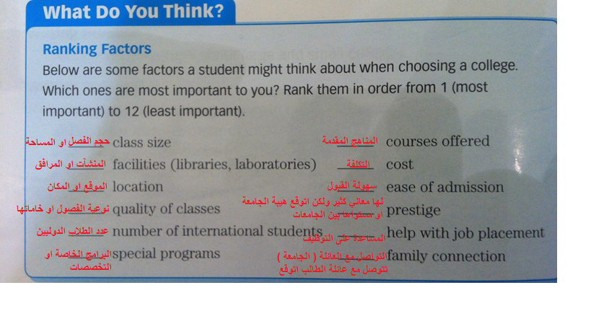

النقطة الثالثة : مفردات تحتاج إليها للكتابة . Now you need some vocabulary items (see p5)
الحضور او التحضير او المواظبة | Attendance
الحرم الجامعي | Campus
عيب او ضار | Disadvantage
منشآة | Facility
اعضاء هيئة التدريس | Faculty
الموقع أو المكان | Location
افضلية أو التمييز | Preference
مستوى أو هيبة أو نفوذ | Prestige
منحة دراسية أو ابتعاث | Scholarship
الهيئة الطلابية أو الارشاد الطلابي . | Student body
يفضل أو الأولوية | Prefer
التحديات | Challenging
متعددة أو مختلفة أو متنوعة | Diverse
ضخم أو كبير | Huge
غير شخصي أو غير خاص بأحد | Impersonal
ذو هيبة أو ذو مكانة أو ذو مقام | Prestigious

النقطة الرابعة : فوائد الكلية الكبيرة او الكلية الصغيرة . Advantages of a large or small college
1/ الكليات الكبيرة تحتوي على الكثير من الاختيارات في الاقسام الموجودة بها .
2/ تحتوي الكليات الكبيرة على الكثير من المنشآت والمرافق.
1/ A large college might have many departments to choose from.
2/ A large college might have more facilities.

3/ الكلية الصغيرة تحتوي افضل المدرسين او المعلمين.
4/ الكلية الصغيرة اقل تكلفة مادية .
3/A small college might have better teachers.
4/A small college might ask for less tuition.

النقطة الخامسة : بعد كتابة كل افكارك. After you write down all your ideas
1/ بعد كتابة كل افكارك تحتاج الان الى ترتيبها لاجل القارئ يفهم عن ماذا كتبت بالموضوع .
1/ After you write down all your ideas you now have to organize them so that the person who reads your composition would be able to understand what you are writing about.
2/ الافضل لجذب القارئ ان تكتب اهم الافكار اولاً ثم بعد ذلك الافكار الاقل عنها اهمية .
2/ You can do this by writing about the most important ideas first then write about the less important ones.

النقطة السادسة : اعطي سبب . Giving reasons (p 7)
1 / احد اهم الاستراتيجيات التي تستخدم في التأليف او الكتابة اعطى سبب يدعم افكار.
1/ One important strategy to use in your composition is giving reasons to support your ideas.
مثال بسيط .
1/ الفكرة
الكلية الكبيرة لديها الكثير من الاقسام للاختيار ( "اضافة" اختيار التخصصات او الاقسام )
1/ idea
A large college might have many departments to choose from.

2/ السبب
اذا كان الكلية كبيرة اذا تحتاج للمال لافتتاح اقسام اخرى ( او تخصصات او اقسام ) .

2/ reason
If it is a large college then it will have more money to accommodate more departments.

